МИНИСТЕРСТВО ОБРАЗОВАНИЯ РЕСПУБЛИКИ БЕЛАРУСЬ
БЕЛОРУССКИЙ ГОСУДАРСТВЕННЫЙ УНИВЕРСИТЕТ
ФАКУЛЬТЕТ ПРИКЛАДНОЙ МАТЕМАТИКИ И ИНФОРМАТИКИ

ОТЧЕТ
по лабораторной работе 2
Чтение информации из графических файлов
JPEG, GIF, TIFF, BMP, PNG и PCX

Выполнил
Чернышов Матвей
студент 2 курса группы 10б
специальность
«Прикладная информатика»

Минск 2026

Цель работы
Изучить работу с различными форматами хранения растровых изображений и получению информации об изображении, хранящемся в файле. Разработать приложение, которое быстро определяет формат файла и считывает из него размеры изображения, разрешение, глубину цвета и тип сжатия.
Задачи работы
○ Изучить заголовки и служебные структуры файлов JPEG, GIF, TIFF, BMP, PNG и PCX.
○ Реализовать ручной побайтовый разбор метаданных, проверку сигнатур, повреждений и несоответствия расширения фактическому формату.
○ Организовать потоковое чтение и многопоточное сканирование папок объёмом до 100 000 файлов с отображением прогресса.
○ Разделить приложение на слои Presentation, Core и Infrastructure и создать графический интерфейс для просмотра и экспорта результатов.
○ Проверить программу на корректных, повреждённых и переименованных файлах, провести нагрузочный тест и собрать автономный исполняемый файл.
Инструментарий
В работе использовались:
○ язык программирования Python 3.14;
○ модули struct, os, pathlib, threading и concurrent.futures;
○ Tkinter и ttk для графического интерфейса;
○ Pillow только для предпросмотра выбранного изображения;
○ модуль unittest для автоматических тестов;
○ PyInstaller для сборки исполняемого файла.
Ход работы
1. Изучение форматов.
Были изучены сигнатуры и поля заголовков шести форматов. Для JPEG данные находятся в последовательности маркеров, для PNG — в чанках, для GIF — в логическом дескрипторе и блоках, для BMP — в BITMAPFILEHEADER и DIB-заголовке, для TIFF — в цепочке IFD, для PCX — в 128-байтовом заголовке.
2. Реализация ручных парсеров.
Формат определяется по сигнатуре независимо от расширения. Парсеры считывают ширину, высоту, DPI, глубину цвета и код сжатия напрямую из байтов файла. Реализована поддержка обоих порядков байтов, обычного TIFF и BigTIFF. Сторонние библиотеки для извлечения метаданных не используются.
3. Проверка целостности файлов.
Для каждого формата проверяются обязательные структуры и границы данных. PNG должен содержать корректные IHDR и IEND, JPEG — SOI, SOF и EOI, GIF — изображение и завершающий байт, BMP — непротиворечивые размеры заголовка и массива пикселей, TIFF — допустимые смещения IFD, полос и тайлов, PCX — полный поток строк. Текстовый файл с расширением .jpg определяется как подмена, а изображение с неверным расширением распознаётся по сигнатуре и получает предупреждение.
4. Потоковое и многопоточное чтение.
BinaryReader читает только необходимые диапазоны и учитывает число реально полученных с диска байтов. Крупные участки пропускаются методом seek, поэтому PNG IDAT и пиксельные данные изображений не загружаются целиком. ScanEngine использует ограниченный пул потоков и очередь незавершённых задач, поддерживает отмену и предел в 100 000 файлов.
5. Создание архитектуры и интерфейса.
Слой Infrastructure содержит BinaryReader и парсеры форматов, Core — модели результата и многопоточный менеджер сканирования, Presentation — окно приложения. В интерфейсе реализованы выбор папки, обход подпапок, прогресс, отмена, сортируемая таблица, подробные сведения, предпросмотр и экспорт CSV.
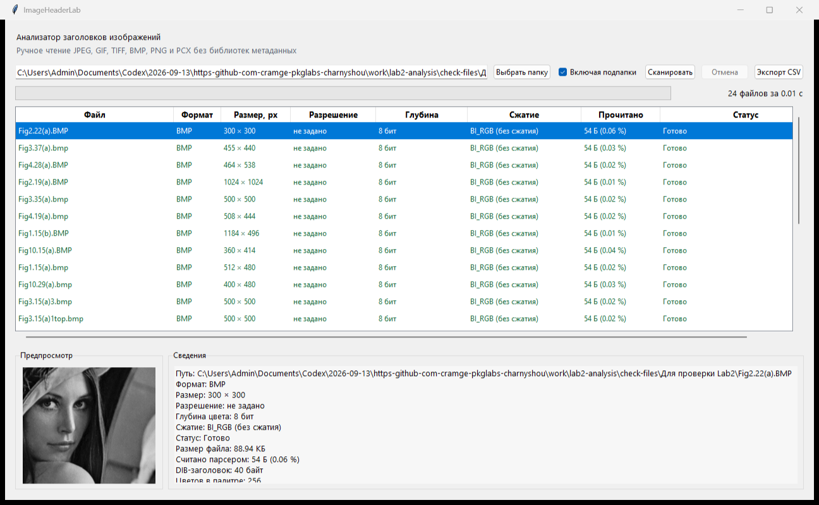
Рисунок 1 — Окно приложения ImageHeaderLab
6. Проверка результатов.
Все 13 автоматических тестов завершились успешно. Проверены шесть форматов, BigTIFF, повреждённые PNG, JPEG, BMP, TIFF и PCX, подменённые расширения, ограничение числа файлов и параллельное сканирование. Все 24 BMP-файла из контрольного архива обработаны корректно: для их анализа считано 1296 байт из 7 142 444 байт. При нагрузочной проверке папка из 10 000 файлов была обработана за 6,73 с.
7. Сборка приложения.
При помощи PyInstaller создан файл ImageHeaderLab.exe. В сборку включены интерпретатор, Tcl/Tk и Pillow, поэтому приложение запускается на компьютере без установленного Python и исходных файлов проекта.
Выводы
В ходе работы я изучил размещение метаданных в заголовках и служебных структурах JPEG, GIF, TIFF, BMP, PNG и PCX. Реализовал ручные побайтовые парсеры, которые определяют формат по сигнатуре, извлекают размеры, DPI, глубину цвета и сжатие, а также разбирают цепочки IFD обычного TIFF и BigTIFF. Проверки обязательных маркеров, объявленных размеров и смещений позволяют выявлять обрезанные файлы, подменённые расширения и несоответствие расширения сигнатуре. Потоковое чтение через seek и многопоточный ScanEngine обеспечивают обработку папок до 100 000 файлов без загрузки изображений целиком и с постоянным обновлением прогресса. Программа разделена на слои Presentation, Core и Infrastructure; интерфейс показывает таблицу результатов, сведения о файле, предпросмотр и поддерживает экспорт CSV.

